Aula 2 – Representação de um banco de dados relacional e consistência de dados.

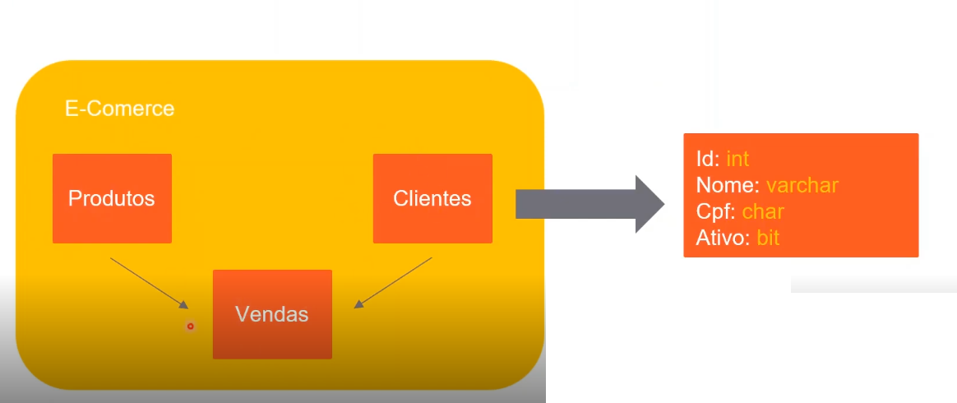

Aqui temos uma representação de um banco de dados relacional. Nos temos um banco chamado E-Comerce no qual ele possui tabelas, por exemplo produtos, clientes e vendas. Essas tabelas se relacionam entre si, então vendas se relaciona com clientes e com produtos, porque uma venda e para um cliente, mas ela foi de um produto. **Uma tabela em um banco de dados e como “uma planilha Excel”, possui linhas e colunas. No caso das linhas são os registros, no caso das colunas são as informações daquele registro, ou os dados**. Então um cliente teria uma coluna id, uma coluna nome, Cpf, Ativo**. E o que seria o tipo da coluna**? Id: Seria um int, nome: seria um varchar etc.

Atomicidade

Uma característica importante dos bancos de dados relacionais e atomicidade. O que seria atomicidade? Digamos que eu queira cadastrar uma venda para um cliente que não existe, o SQLServe ira te retornar um erro, existe um erro de chave estrangeira. Ou se eu quiser cadastra uma venda para um cliente de um produto que não existe, nós teremos o mesmo problema.

**Então o Atomicidade vai garantir que todos os dados estão corretos para de fato colocar ele dentro de uma tabela.**

Consistência dos dados 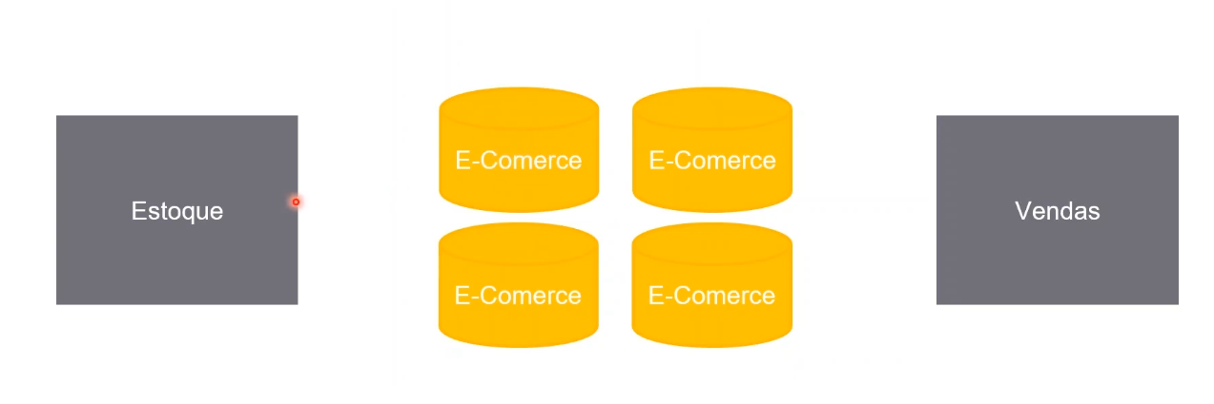

Aqui nós temos 4 bancos e sistemas um de Estoque e o outro de Vendas gerando muita escrita e leitura nesse banco, se tivéssemos apenas 1 banco o banco poderia ficar um pouco lento pela carga de informação. Então uma solução seria nos criarmos novas instancias desse banco. Quando eu cadastrar uma informação em instancia dos bancos de dados ele só persistir quando ele estiver pronta para ser persistida nos quatro ao mesmo tempo.